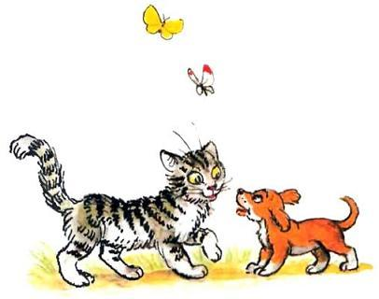
Был у кошки сын приёмный —Не котёнок, а щенок,Очень милый, очень скромный,Очень ласковый сынок.Без воды и без мочалаКошка сына умывала;Вместо губки, вместо мылаЯзыком сыночка мыла.
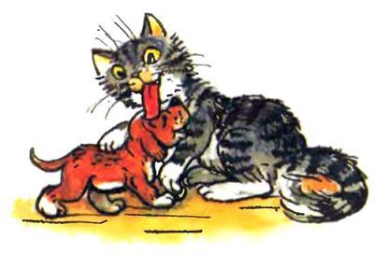Быстро лижет язычокШею, спинку и бочок.Кошка-мать —ЖивотноеОчень чистоплотное.
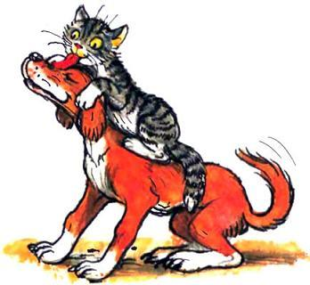
Но подросСынок приёмный,И теперь он пёсОгромный.Бедной маме не под силуМыть лохматого верзилу.На громадные бокаНе хватает языка.Чтобы вымыть шеюСыну,Надо влезтьЕму на спину.— Ox, — вздохнула кошка-мать, —Трудно сына умывать!Сам плескайся, сам купайся,Сам без мамы умывайся.
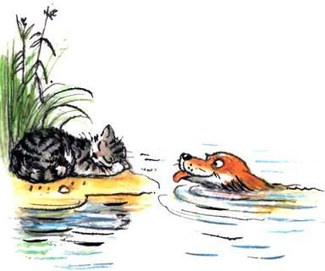
Сын купается в реке.Мама дремлет на песке.
Иллюстрации В.Сутеева.

